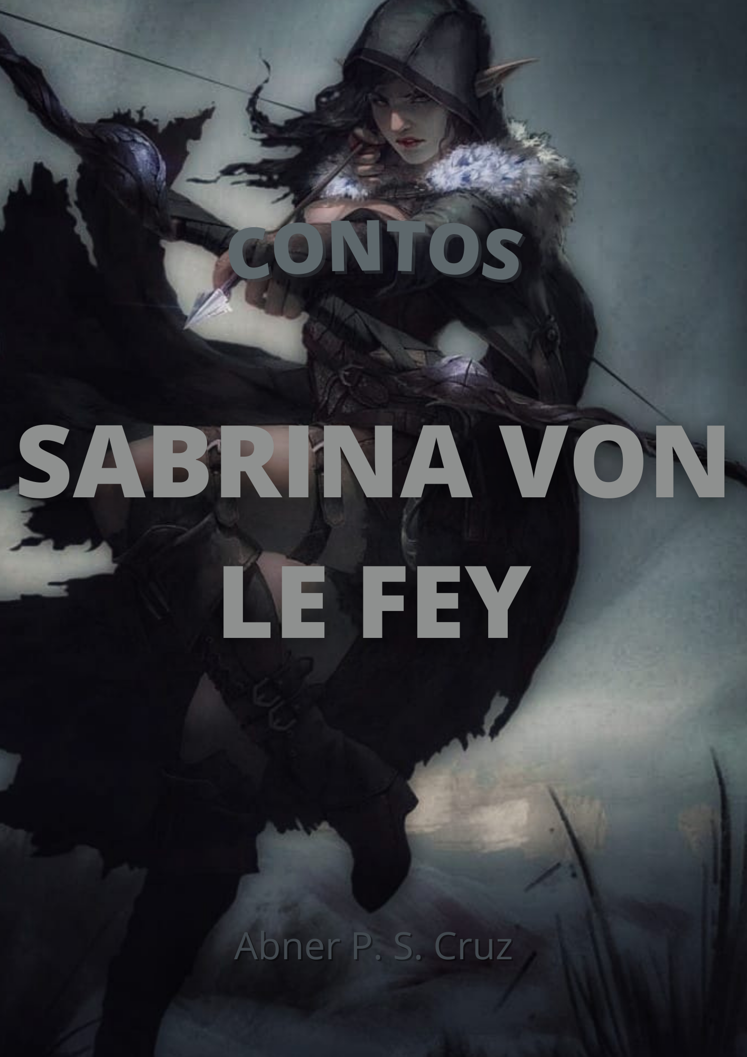

© Todos os Direitos Reservados

Abner P. S. Cruz

Sabrina Von Le Fey

17 anos atrás Melissa, uma jovem princesa de 13 anos em um pequeno reino no norte de Iritheia foi tomado por grande aflição quando seu pai, o rei, além de já estar em uma idade avançada ficou profundamente adoecido e nenhum médico ou curandeiro podia livra-lo de tamanha comorbidade e muito menos conseguiam explicar o porquê. Em diversas tentativas e remédios o rei apenas adoecia cada vez mais. Melissa passava dia e noite estudando livros de medicina, livros de magia ou arcanismo em busca de uma resposta, porém certa madrugada seu pai passava muito mal ao ponto de todos pensarem que aquele infelizmente seria o grande dia... Melissa via pela fechadura da porta sua mãe ao lado de seu pai tentando ajuda-lo com todas as ervas medicinais possíveis enquanto o velho tossia e vomitava litros de sangue, Melissa amedrontada e aos prantos gritava em seu quarto se questionando “Por que? Por que isso está acontecendo?!” lágrimas rolavam quando já fraca perdeu o equilíbrio e já não conseguia mais manter-se em pé com tamanho pesar. Abaixando sua cabeça em lágrimas Melissa viu abaixo de sua cama um velho livro que outrora fora dado de presente por um amigo da família a muitos anos atrás. Melissa reconheceu o símbolo que selava a capa do livro reconhecendo ser um grimório de bruxaria.

Imediatamente em seu quarto passou a folear cada página em busca de rituais que trouxessem quaisquer ser capaz de salvar a vida de seu velho pai. Com o próprio sangue desenhou no chão os símbolos contidos no livro, proferiu palavras em língua desconhecida e uma grande névoa negra tomou todo o quarto, uma criatura sobrenatural surgiu dizendo “Doce criança, por que choras? Você não falhou, eu estou aqui!”. Melissa com determinação não tarda em perguntar se a criatura tinha poderes o suficiente para salvar a vida de seu pai, a resposta em tom de superioridade e contestação soou como um trovão dizendo “Pareço não conseguir fazer algo que eu queira?” E prosseguiu sorrindo enquanto dizia “Tudo neste mundo é simples, tudo é plenamente possível, olho por olho, alma por alma...”. A princesa perguntou “Você quer minha alma em troca da vida de meu pai?” E a criatura sorria acenando com a cabeça que sim. Pensando por apenas alguns segundos Melissa aceitou a oferta, com um pacto de sangue ela se ofereceu em troca da vida de seu pai. Porém a criatura não ceifou a alma de Melissa conforme era esperado, ela apenas ordenou dizendo “Vá para a floresta mais próxima e procure por cogumelos de domo do tipo roxo, flores da lua e um broto de burhão, misture esses ingrediente em uma sopa de sangue de coelho, primeiro é você quem deve tomar, em seguida seu pai tomará a outra metade”.

Assim como ordenou seu mestre a princesa partiu em meio a madrugada rumo a floresta mais próxima, conforme colhia os ingredientes, Melissa sentia-se observada, em meio aos arbustos movimentos chamavam-lhe a atenção, naquela noite homens selvagens encurralaram a princesa e abusaram dela de todas as formas, prenderam-na com cordas e fizeram tudo enquanto havia lua naquela madrugada. Ao nascer do sol Melissa estava largada entre as árvores completamente desmaiada, grandes dores a impediram de andar e durante horas lamentou. Conforme o tempo passava Melissa sentia que a morte pudesse alcançar o seu pai, com a necessidade de ser forte ela se levantou e partiu, porém horas foram necessárias para que a princesa retornasse ao castelo. Chegando correu para preparar a sopa e quando finalizou imediatamente tomou a sua parte, correu para o quarto de seu pai onde estava sua mãe que sequer havia notado a sua ausência pois cuidou de seu marido por toda a noite, Melissa toda desarrumada deu de beber o líquido a seu pai e intrigada a mãe gritava “O que pensa que está fazendo garota?!”. Não demorou mais que cinco segundos para que Melissa sentisse seus braços fraquejando e todo o seu corpo enfraquecendo até finalmente desmaiar, com a princesa caindo no chão o rei sentiu-se revigorado, novo e restaurado. Aquela poção transferiu para Melissa a doença de seu pai e por quatro dia ficou de cama. Durante esses quatro dias ela foi visita por aquela criatura sobrenatural com o intuito de discutir alguns termos no contrato, ao final dos quatro dias Melissa foi visitada por uma entidade sobrenatural com o intuito de discutir alguns termos do contrato, ao final de quatro dias a entidade explicou que não podia exatamente salvar o pai pois ele não a pertencia, mas se fosse Melissa a doente então a entidade poderia salva-la pois a alma da princesa pertencia a ela. E assim foi feito, no quinto dia Melissa estava totalmente curada e por longos dias e meses seguiu servindo fielmente seu mestre com grande excelência.

Aos poucos os aldeões do reino passam a suspeitar que a princesa era uma bruxa e os boatos passaram a correr de casa em casa, de boca à boca, o ódio contra a coroa começa a surgir e a cada cura ou arte mística que Melissa realizava o povo dizia “Bruxa! Você merece morrer!”, Diziam nas ruas “Não podemos tolerar bruxaria em nosso reino!”, e assim foi até chegar ao limite. Melissa aos 13 anos começou a sentir fortes enjoos no período da manhã ou sentia desejos por alimentos exóticos como carne de elfos ou tentáculos. Os médicos, curandeiros, magos e adivinhos de todo o reino afirmaram que a princesa Melissa estava grávida, mas não possuindo um príncipe ou pretendente a notícia chegou aos ouvidos do povo como um boato de que ela tinha relações com demônios em troca de poder para curar as pessoas, por causa disso organizaram-se e saíram nas ruas com tochas nas mãos pedindo a prisão da princesa e clamando em alta voz “Queimem a bruxa, queimem a prostituta!”. Os soldados do rei se juntaram a revolta e prenderam Melissa levando-a na presença do soberano para que fosse julgada, ameaçavam a coroa e gritavam “Faça o que deve ser feito!” Ou então “Vocês todos são cúmplices!” E pior “Ordene que a matemos e não nos revoltaremos contra vossa majestade!”. Melissa amarrada diante do rei chorava clamando “Não pai, por favor. Eu sou sua filha e estou carregando o seu neto!”, desesperada implorava por misericórdia, o rei então pergunta “Melissa Lunis, filha de Carlo Lunis rei de Tundragal. A cura que carregas provem das artes proibidas da bruxaria?”... Recebendo ordens de seu patrono para que não mentisse Melissa prostrou-se diante do rei afirmando “Sim majestade, eu me considero culpada, culpada por salvar a sua vida, mesmo que com bruxaria!”. Por cinco segundos a surpresa tomou conta do rei e o salão ficou em silêncio, Melissa levantou sua cabeça dizendo “Me perdoa meu pai...” e com movimentos sutis conjurou uma magia que deixou todo o salão em névoa negra de modo que nem mesmo a luz podia penetrar, teleportou-se para longe onde pudesse se sentir segura e partiu rumo ao norte como fora instruída por seu patrono.

Melissa já viajava por meses afio e por conta de sua gravidez já não conseguia andar como antes, então contatou seu patrono aos prantos dizendo “Nem que eu mesma morra, mas por favor salve o meu filho!”. Novamente lhe foi dito “Doce criança, por que choras? Você não falhou, eu estou aqui.” E seguia dizendo “Como sabes tudo nesse mundo é simples, tudo é plenamente possível, olho por olho, vida por vida...”, espantada Melissa questionou “Agora enfim queres que eu me sacrifique?” E a resposta foi positiva. Melissa pensando em seu filho aceitou o acordo vida por vida, mas não morreu como esperava, invés disso seu patrono ordenou “Essa criança nascerá e viverá até que cheguem os dias de sua velhice pois eu a protegerei como se fosse minha, no dia de seu nascimento antes que o sol se ponha eu cumprirei minha promessa, vida por vida. Agora não temas e siga em frente e eu lhe enviarei um companheiro”. Dito e feito, após dois dias vagando Melissa se encontrou com Gabriel, um bruxo que havia recebido instruções para cuidar dela e de sua filha, conversando a respeito e se conhecendo melhor durante a viagem ambos se tornaram amigos, foi Gabriel quem revelou que Melissa teria uma menina. Chegaram a uma pequena vila onde se estabeleceram para parir a criança e ali ficaram até o dia do nascimento. Chegando o dia Melissa sentia fortes dores e já sabia que não iria sobreviver, virou para Gabriel e seu amigo e disse “Quero dedicar essa criança ao meu mestre, quero que você a crie nos caminhos dele e a proteja até que chegue a idade adulta. Seu nome será Sabrina”. Uma longa e dolorosa tarde se seguiu e exatamente ao por do sol nasceu Sabrina, de mesmo modo que exatamente ao por do sol faleceu Melissa sua mãe. Sabrina tinha olhos profundamente negros e vazios, estava sem vida e não respirava, mas quando enfim o ultimo raio de sol raiou e o crepúsculo findou Sabrina deu seu primeiro suspiro e seus olhos brilhavam como purpura durante a noite. Gabriel a criou mas nunca tolerou ser chamado de pai, preferia ser tratado apenas como Mestre, mas Sabrina nunca deu falta, Melissa deixou um colar para que Sabrina soubesse que ela sempre a protegeria, e a entidade misteriosa visitava Sabrina todas as noites para conversar e ensinar as artes místicas.

Conforme foi crescendo Gabriel reparou que Sabrina era um pouco selvagem e quando se enfurecia uma áurea espessa e negra surgia ao se redor tomando a forma de uma fera, suas garras e presas cresciam e ela ficava com orelhas pontudas e com pelos. Sabrina cresceu e aprendeu a dominar suas habilidades, aprendeu a dominar magias e também aprendeu a se controlar sua raiva dominando assim sua natureza selvagem a seu bel prazer, ela lembrava um lobo arcano. Aos 17 anos consolidou um pacto com seu pai e este passou a ser seu patrono, por isso ela é a princesa Sabrina Lunis Von Le Fey.